风电场阵列朝向显著塑造候鸟碰撞暴露，且能源代价极小
—— 西欧海上与陆上风电场的几何筛查
摘要
风能的快速扩张与候鸟保护之间的冲突日益尖锐，而既有的缓解手段仍集中在运行期。一个可在建设前操作的杠杆——风机阵列相对于迁徙轴的朝向——长期缺席于该缓解组合。本文将阵列朝向作为一个可量化的生态设计变量，在西欧 4,191 个陆上风电场和 55 个具有实测候鸟方向的海上风电场（29 个来自 VPTS 天气雷达、26 个来自 Bauer 网格）上加以检验。四点结果浮现：碰撞暴露对朝向高度敏感，三种独立数据源下方向敏感性中位数为 93%–100%；仅按年发电量最优化的朝向相对暴露最优系统性偏离 40°–48°，保留 90%–99.8% 的可避免暴露；其中大部分可通过一次有限旋转回收——14°–18° 即可捕获最大收益的一半；1% AEP 预算下三组的暴露削减中位分别达 96.9%、84.2% 和 47.6%。因此，阵列朝向应作为常规变量纳入场址级筛查，与既有的运行期停机与桨叶可见性措施形成低成本互补。
关键词： 风电场阵列朝向；候鸟碰撞；几何暴露；能源–生态权衡；尾流模型
引言
风能是清洁能源转型的支柱，但其快速扩张同时产生了涵盖环境、社会、经济、技术和法律的一组异质影响，其中野生动物影响仍是尚未突破的研究空白之一¹。仅美国本土每年就有约 14 万–33 万只鸟因与风机碰撞而死亡²；一项基于性状的全球评估表明，迁徙种因其迁徙策略与长距离扩散而对碰撞死亡尤为脆弱，敏感种集中沿海岸带与内陆通道分布³。碰撞风险已从局部工程问题上升为风电生态可持续性的一阶约束。
碰撞风险并非随机分布，而由三个时空因子系统塑造：飞行高度、迁徙通道和风机分布。飞行高度决定鸟在旋翼扫掠层（约 20–150 m）内停留的时间比例⁴。对欧洲与北非 27 个物种、1,454 个 GPS 追踪个体的分析显示，约 13.6% 的空域位于对高度敏感的带状范围，敏感区集中在迁徙通道与海岸带⁵。迁徙方向既非随机，也非短期可塑：长寿命猛禽随年龄增长在死亡选择下逐代改进对风漂的补偿⁶，表明通道几何在时间上足够稳定，可作为设计的参照。Band 模型将上述输入合成为碰撞概率⁷；对 143 只白腰勺鹬穿越海上风电场的 GPS 记录进一步证实了显著的旋翼层重叠与水平绕行⁸。阵列与当地迁徙轴的相对角度因此是碰撞暴露的一阶决定因子。
两种缓解工具已具备定量支撑。挪威 Smøla 一项为期 7 年的 BACI 实验显示，将三片桨叶之一涂黑可使鸟类死亡下降约 70%⁹。高迁徙夜的动态停机可按所牺牲发电量的比例避免碰撞：最新的西欧估算表明，避免 50% 的潜在碰撞需损失约 1.2% 年发电量、避免 90% 需约 7.6%¹⁰。两者均作用于运行期，均需维护、实时探测或发电让步的持续投入¹¹，并且都未触及风电场对迁徙的整体阻隔效应¹²与个体尺度的规避机制¹³。相比之下，一个可以在规划阶段几乎零成本固定的几何变量长期未被量化。
这一变量正是阵列本身的朝向。当风机成行布置时，与行方向平行穿越的鸟可沿行间通道通过、暴露极小；与行方向垂直穿越的鸟则须每行穿越旋翼扫掠面一次。因此几何暴露服从阵列与迁徙方向相对角度的 $\sin^{2}$ 律（Fig. 1c）。风场几何对碰撞风险的作用已有定量先例：Bolker 等以几何模型刻画鸟类穿越风场时的碰撞死亡风险与风场几何的关系¹⁴；Holmstrom 等进一步在单机尺度上建立随接近角变化的碰撞风险模型，表明碰撞概率对飞行方向敏感¹⁵。已有初步的布局侧工作尝试加宽行距为海鸟开辟走廊¹⁶，但更为根本的自由度——阵列的整体旋转朝向——尚未被作为一个独立的生态设计变量加以检验。本文检验四个命题（Fig. 1）：（i）迁徙方向使暴露对朝向高度敏感；（ii）AEP 最优朝向保留大量可避免暴露；（iii）一次有限的旋转即可捕获大部分可削减暴露；（iv）上述生态收益的能源代价低于 1% 年发电量。
我们分析西欧 4,191 个陆上风电场和 55 个具有实测候鸟方向的海上风电场（29 个来自 VPTS 天气雷达、26 个来自 Bauer 网格）。四个命题均成立。全文使用五个核心概念（Table 1），并区分三个层次：碰撞风险（期望碰撞数）、碰撞暴露（未经校准的近似）与碰撞死亡（经死亡率校准的实测量）。本文所有"暴露削减"均指几何暴露的相对下降，未经物种、飞行高度与死亡率校准；在完成上述校准前，几何角度仅可用于筛查。
Table 1 | 本文使用的五个核心概念、定义与单位。
概念 | 定义 | 单位
碰撞风险 | 鸟群穿越旋翼扫掠区后产生的期望碰撞数；未做死亡率校准时称为碰撞暴露 | 只/年；或暴露指数
碰撞危害区 | 碰撞风险超过阈值的网格或风电场；粗尺度通道叠加不足以识别 | 网格、风电场
方向可削减风险 | 当前朝向下的风险减去若干替代朝向下的最低风险 | 只/年；或 %
生态调整角 | 从当前朝向到目标朝向的最小旋转角 | 度
能源–生态权衡 | 通过再朝向获得的碰撞风险削减与相应 AEP 损失之间的关系 | 避免碰撞数/GWh；或 %/%
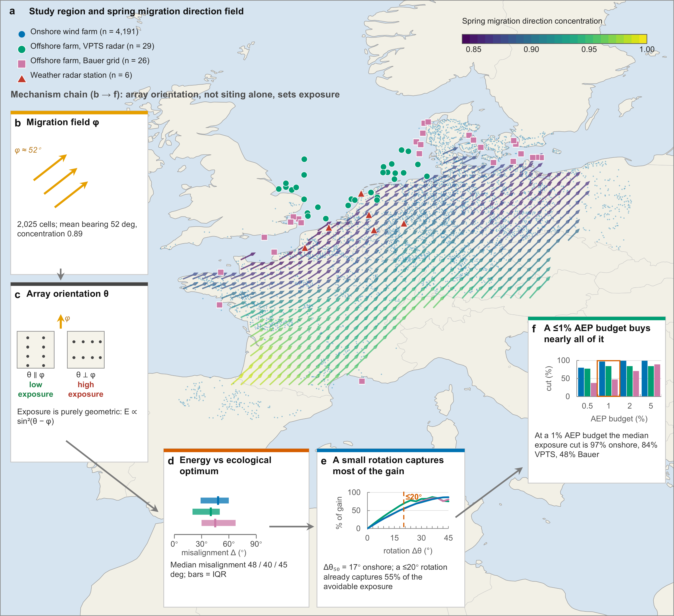
Figure 1 | 研究区与决定候鸟碰撞暴露的朝向机制。 a，西欧研究区（铺满全幅）：箭矢为春季迁徙方向场（2,025 个格网单元，隔一格绘一支；颜色为方向集中度，0.84–1.00），叠加 4,191 个陆上风电场、29 个具 VPTS 天气雷达鸟类方向的海上风电场、26 个 Bauer 格网海上风电场与 6 个 VPTS 雷达站。b–f，机理链，沿地图外圈布置于不含任何研究数据的区域，因此未遮挡任何风电场或迁徙矢量。b，迁徙场给定参考方向 φ：春季方向的圆均值为 52°，方向集中度中位数为 0.89。c，阵列朝向 θ 相对 φ 决定几何暴露：与机组行方向平行穿越（θ ∥ φ）的鸟可沿行间通道通过，暴露极小；垂直穿越（θ ⊥ φ）则须每行穿越一次旋翼扫掠面，故 E ∝ sin²(θ − φ)。d，能源最优与生态最优并不重合：AEP 最优朝向与暴露最小朝向的错位中位数为陆上 48°、VPTS 40°、Bauer 45°（横条自上而下为三组的四分位距，分别为 29–60°、20–50°、30–67.5°）。e，有限旋转即可收回大部分可削减暴露：三组中位曲线给出阵列自 AEP 最优朝向旋转 Δθ 后已削减的可避免暴露份额。达到最大收益一半所需的 Δθ₅₀ 为陆上 17°（VPTS 14°、Bauer 17.5°）；旋转 ≤20°（虚线）已可削减陆上 55% 的可避免暴露。f，这一旋转的能源代价极低：0.5%、1%、2%、5% 四档AEP 预算下可实现的暴露削减中位数。在 1% 预算（方框）下，陆上、VPTS、Bauer 的削减中位数分别为 97%、84%、48%，而实际发生的 AEP 损失仅为 0.54%、0.28%、0.53%。
研究覆盖西欧的两类场景。海上：171 个风电场具有工程级 AEP–朝向曲线，其中 55 个具有实测候鸟方向（29 个来自 VPTS 天气雷达、26 个来自 Bauer 网格）。陆上：以 OpenStreetMap 提供的单机坐标（100,327 台）与 Global Wind Atlas 的风资源数据为输入，通过 Jensen 尾流模型计算 $AEP\left(θ\right)$ 曲线。5,869 个计算了 AEP 的风电场中，4,191 个落在 Bauer 候鸟方向产品的覆盖范围内并进入权衡分析；其余 1,678 个（主要位于英国/爱尔兰、北欧/波罗的海与伊比利亚半岛）超出覆盖范围而被排除。
研究区候鸟迁徙威胁在数量上真实且可量化。VPTS 天气雷达记录到的迁徙季平均密度为 12–135 birds/km³（春季 12–24、秋季 16–135），瞬时峰值密度 1,287 birds/km³，单站秋季最大总通量 ≈825,000。约一半的鸟进入旋翼扫掠高度（转子层比例 0.23–0.71，中位 ≈0.51）；Supplementary Fig. S1 显示此高度重叠是系统性现象，为后续几何暴露分析提供生态前提。
结果
迁徙方向具有稳定结构，因而使碰撞暴露对朝向高度敏感
候鸟迁徙具有稳定的主轴而非弥散分布。基于 Bauer 全网 2,025 个有效格点，春季主导迁徙方向中位为 51.5°（东北），秋季为 234.9°（西南）；方向集中度中位春季 0.89、秋季 0.76（Fig. 2a, Fig. 2b）。两季向量近乎相反（有向差 ≈183°），但碰撞暴露几何以 180° 为周期，两季轴仅相差 ≈3.4°。因此单一朝向可同时压低两季暴露，春秋并不构成需要折衷的相互约束。与其他生态缓解手段不同，朝向具有季节一致、由几何决定的解。
上述方向结构直接转化为暴露对朝向的强敏感性。暴露在阵列与迁徙方向平行时最低、垂直时最高、中间单调上升（Fig. 2d）。方向敏感性幅度（$rel$，仅通过旋转即可实现的暴露相对变化量级；见方法）中位数陆上达 99.9%、海上 VPTS 97.6%、Bauer 93.4%（Fig. 2e, Supplementary Fig. S2a）；三组中敏感性幅度超过 50% 的场址比例均为 100%，超过 80% 的比例同样为 100%。仅通过旋转阵列即可覆盖近乎一个数量级的暴露区间——这是运行期停机与桨叶可见性措施只能通过持续投入实现的调节幅度。因此，方向不是碰撞风险的次要修正，而是与迁徙方向本身同级的一阶决定因子。
这种敏感性具有普遍性，而非局部。三种数据来源差异巨大——陆上是尾流模型的纯几何暴露、VPTS 是天气雷达实测通量、Bauer 是格网化方向产品——却一致指向 93%–100% 的敏感性区间（Supplementary Fig. S2a, S2b）。跨源稳健性排除了结果来自特定测量方法的可能，表明朝向敏感性是迁徙生态本身的性质，而非分析方法的产物。规划含义直接：阵列朝向应像尾流损失一样，成为每一个场址布局中的常规设计变量。
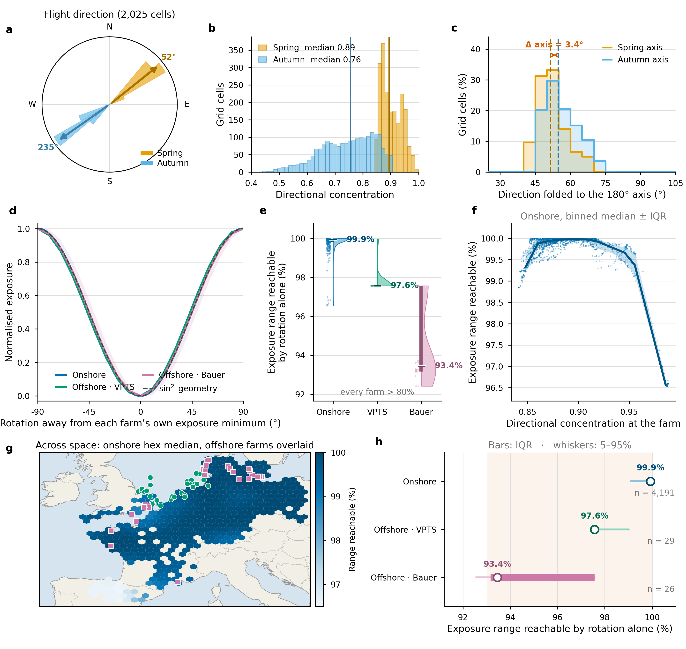
Figure 2 | 迁徙方向具有稳定主轴，该主轴使碰撞暴露对阵列朝向高度敏感。 子图按所支撑的子论点分带。a–c，迁徙有稳定主轴。a，2,025 个 Bauer 格点的飞行方向玫瑰图，箭头为圆中位（春 52°、秋 235°）。b，方向集中度分布（春季中位 0.89、秋季 0.76）。c，同一批方向折叠到以 180° 为周期的暴露轴上：两季作为向量近乎相反，但作为暴露轴仅相差 3.4°，因此单一朝向即可同时压低两季暴露。d–f，该主轴使暴露对朝向高度敏感。d，暴露曲线族，各场以自身最小值对齐（分组中位与 10–90% 带），并与解析的 sin² 几何对照。e，逐场方向敏感性幅度 —— 仅靠旋转即可覆盖的暴露区间份额（中位陆上 99.9%、VPTS 97.6%、Bauer 93.4%；所有场址均超过 80%）；半小提琴、四分位条与逐场散点。f，机制：当地飞行方向越集中，可达区间越宽（陆上，分箱中位 ± 四分位距）。g,h，该敏感性具有普遍性。g，敏感性的空间分布（陆上六边形中位，叠加 55 个海上场）。h，三套独立数据源一致落在 93–100% 区间；圆点为中位、粗条为四分位距、细线为 5–95% 区间。
能源最优朝向与生态最优朝向系统性错位
能源与生态最优朝向系统性错位。AEP 最优朝向通常不与最小暴露朝向重合；两者的角差中位数为陆上 48°（四分位间距 29°–60°）、海上 VPTS 40°（20°–50°）、Bauer 45°（30°–68°）（Fig. 3c, Fig. 3b）。错位有清晰的物理起源：AEP 最优由风资源决定，暴露最优由迁徙轴决定，两者相互独立。40°–48° 的偏离使纯粹按能源优化的朝向落在暴露曲线上的高位——接近"垂直于迁徙方向"的暴露峰值而非暴露谷底。单一经济目标事实上把生态暴露推向了高端。
AEP 最优朝向下的暴露高于可实现最小值一个数量级、部分场址甚至更多。暴露比（$\frac{E\left(θ_{econ}\right)}{E_{min}}$；见方法）中位数陆上约 600 倍、海上 VPTS 约 19 倍、Bauer 约 10 倍（Fig. 3d）。三个比值本身携带机制信息：陆上纯 $\sin^{2}$ 几何在“平行对齐”处趋近于零，$E_{min}$ 极小，比值被放大到数百倍；海上模型纳入通量与飞行高度，暴露有非零下限，比值回落到 10–19 倍。即便按最保守的海上口径，能源最优仍留下约一个数量级的可削减暴露；陆上 600 倍应读作对最优处角度误差高度敏感的几何暴露上界（详见讨论），而非精确的死亡率差距。
AEP 最优朝向下的大部分暴露可通过再朝向消除。可削减暴露比例（$avoid = 1 - \frac{E_{min}}{E\left(θ_{econ}\right)}$；见方法）中位为陆上 99.8%、海上 VPTS 94.6%、Bauer 90.0%（Fig. 3g）。因此暴露的 90% 以上在几何上可通过再朝向消除。剩下的问题不是能否削减，而是需要旋转多少度、付出多少能源代价。
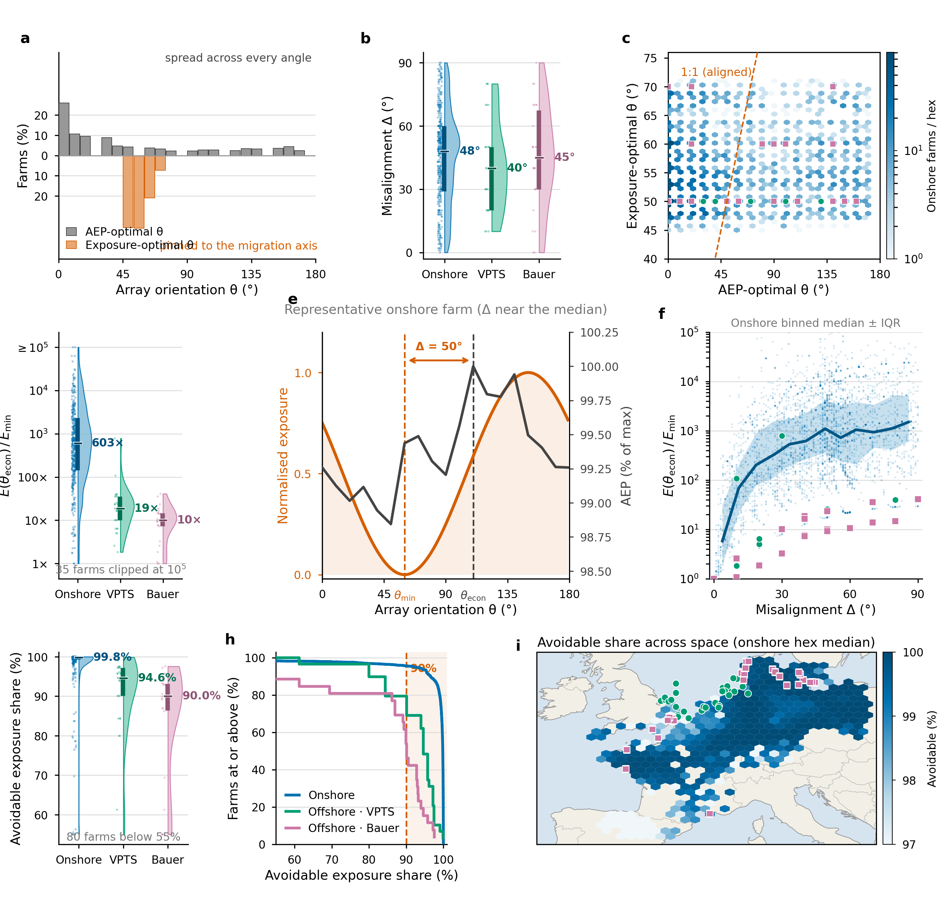
Figure 3 | 能源最优朝向与暴露最优朝向系统性错位。 a–c，两个最优彼此错开。a，AEP 最优朝向由风资源决定、散布于全部角域，而暴露最优朝向被迁徙轴钉住（全部 4,246 场，背靠背直方图）。b，逐场错位角 Δ（中位陆上 48°、VPTS 40°、Bauer 45°）。c，两个最优的联合分布，虚线为完全对齐；纵轴按数据实际占据的范围裁剪。d–f，能源最优处的暴露高出一个数量级。d，AEP 最优处暴露与可达最小暴露之比（中位陆上 603×、VPTS 19×、Bauer 10×）；纯几何场址的E_min 趋近于零，故坐标轴在 10⁵ 处裁剪。e，错位角接近中位的代表性陆上场址 —— 暴露（朱红）的极小值并不落在 AEP（灰）的极大值处。f，该比值随错位角上升（陆上分箱中位 ± 四分位距，叠加海上场）。g–i，这部分超额暴露绝大多数可消除。g，可削减暴露比例（中位 99.8% / 94.6% / 90.0%）。h，达到或超过给定可削减比例的场址份额。i，可削减比例的空间分布。
前 20° 的旋转即可捕获大部分收益
前 20° 的旋转即可捕获大部分可削减暴露。以 AEP 最优朝向为起点，依次调整 5°、10°、20° 与 30°，捕获比例（${frac}_{d}$，从 $θ_{econ}$ 起旋转 d° 后回收的最大可削减暴露份额；见方法）中位数陆上分别为 15.3%、29.9%、54.8% 与 72.9%；海上 VPTS 18.9%、37.8%、69.4% 与 82.2%；Bauer 14.5%、28.9%、52.9% 与 73.6%（Fig. 4a, Fig. 4b）。前 20° 已产生一半以上的收益，而从 ${Δθ}_{80}$ 到全优化的最后一段仅贡献剩余的 ≈20%。此非线性并非经验巧合，而是 $\sin^{2}$ 几何的直接结果——在远离最优的错位区，暴露对角度的一阶导数最大，越接近平坦的最优谷底，同等旋转的回报越小。
一次部分旋转即可实现大部分生态收益。达到最大可削减暴露 50% 与 80% 所需的 ${Δθ}_{50}$ 与 ${Δθ}_{80}$ 分别为：陆上 17° 与 29°、VPTS 14° 与 25°、Bauer 18° 与 30°（Fig. 4d, Fig. 4e, Fig. 4h），均远小于全错位角（陆上 48°、VPTS 40°、Bauer 45°）。以半收益为基准，所需旋转仅约为全错位的三分之一（17° vs 48°、14° vs 40°、18° vs 45°）。因此一次适度折衷的朝向即可捕获大部分生态价值，无需将阵列旋转到生态最优。
该规律在场址层面成立，而非仅出现于均值。在 ≤20° 调整内捕获 >50% 最大可削减暴露的场址比例为陆上 58.3%、VPTS 69.0%、Bauer 53.8%；在 ≤30° 内升至 73.9%、79.3%、69.2%（Fig. 4g）。超过一半的场址在 20° 内即达到半收益阈值，近七至八成场址在 30° 内即达到该阈值。小角度调整的高产出因此是场址级的规律，而非分布尾部偏度制造的假象。
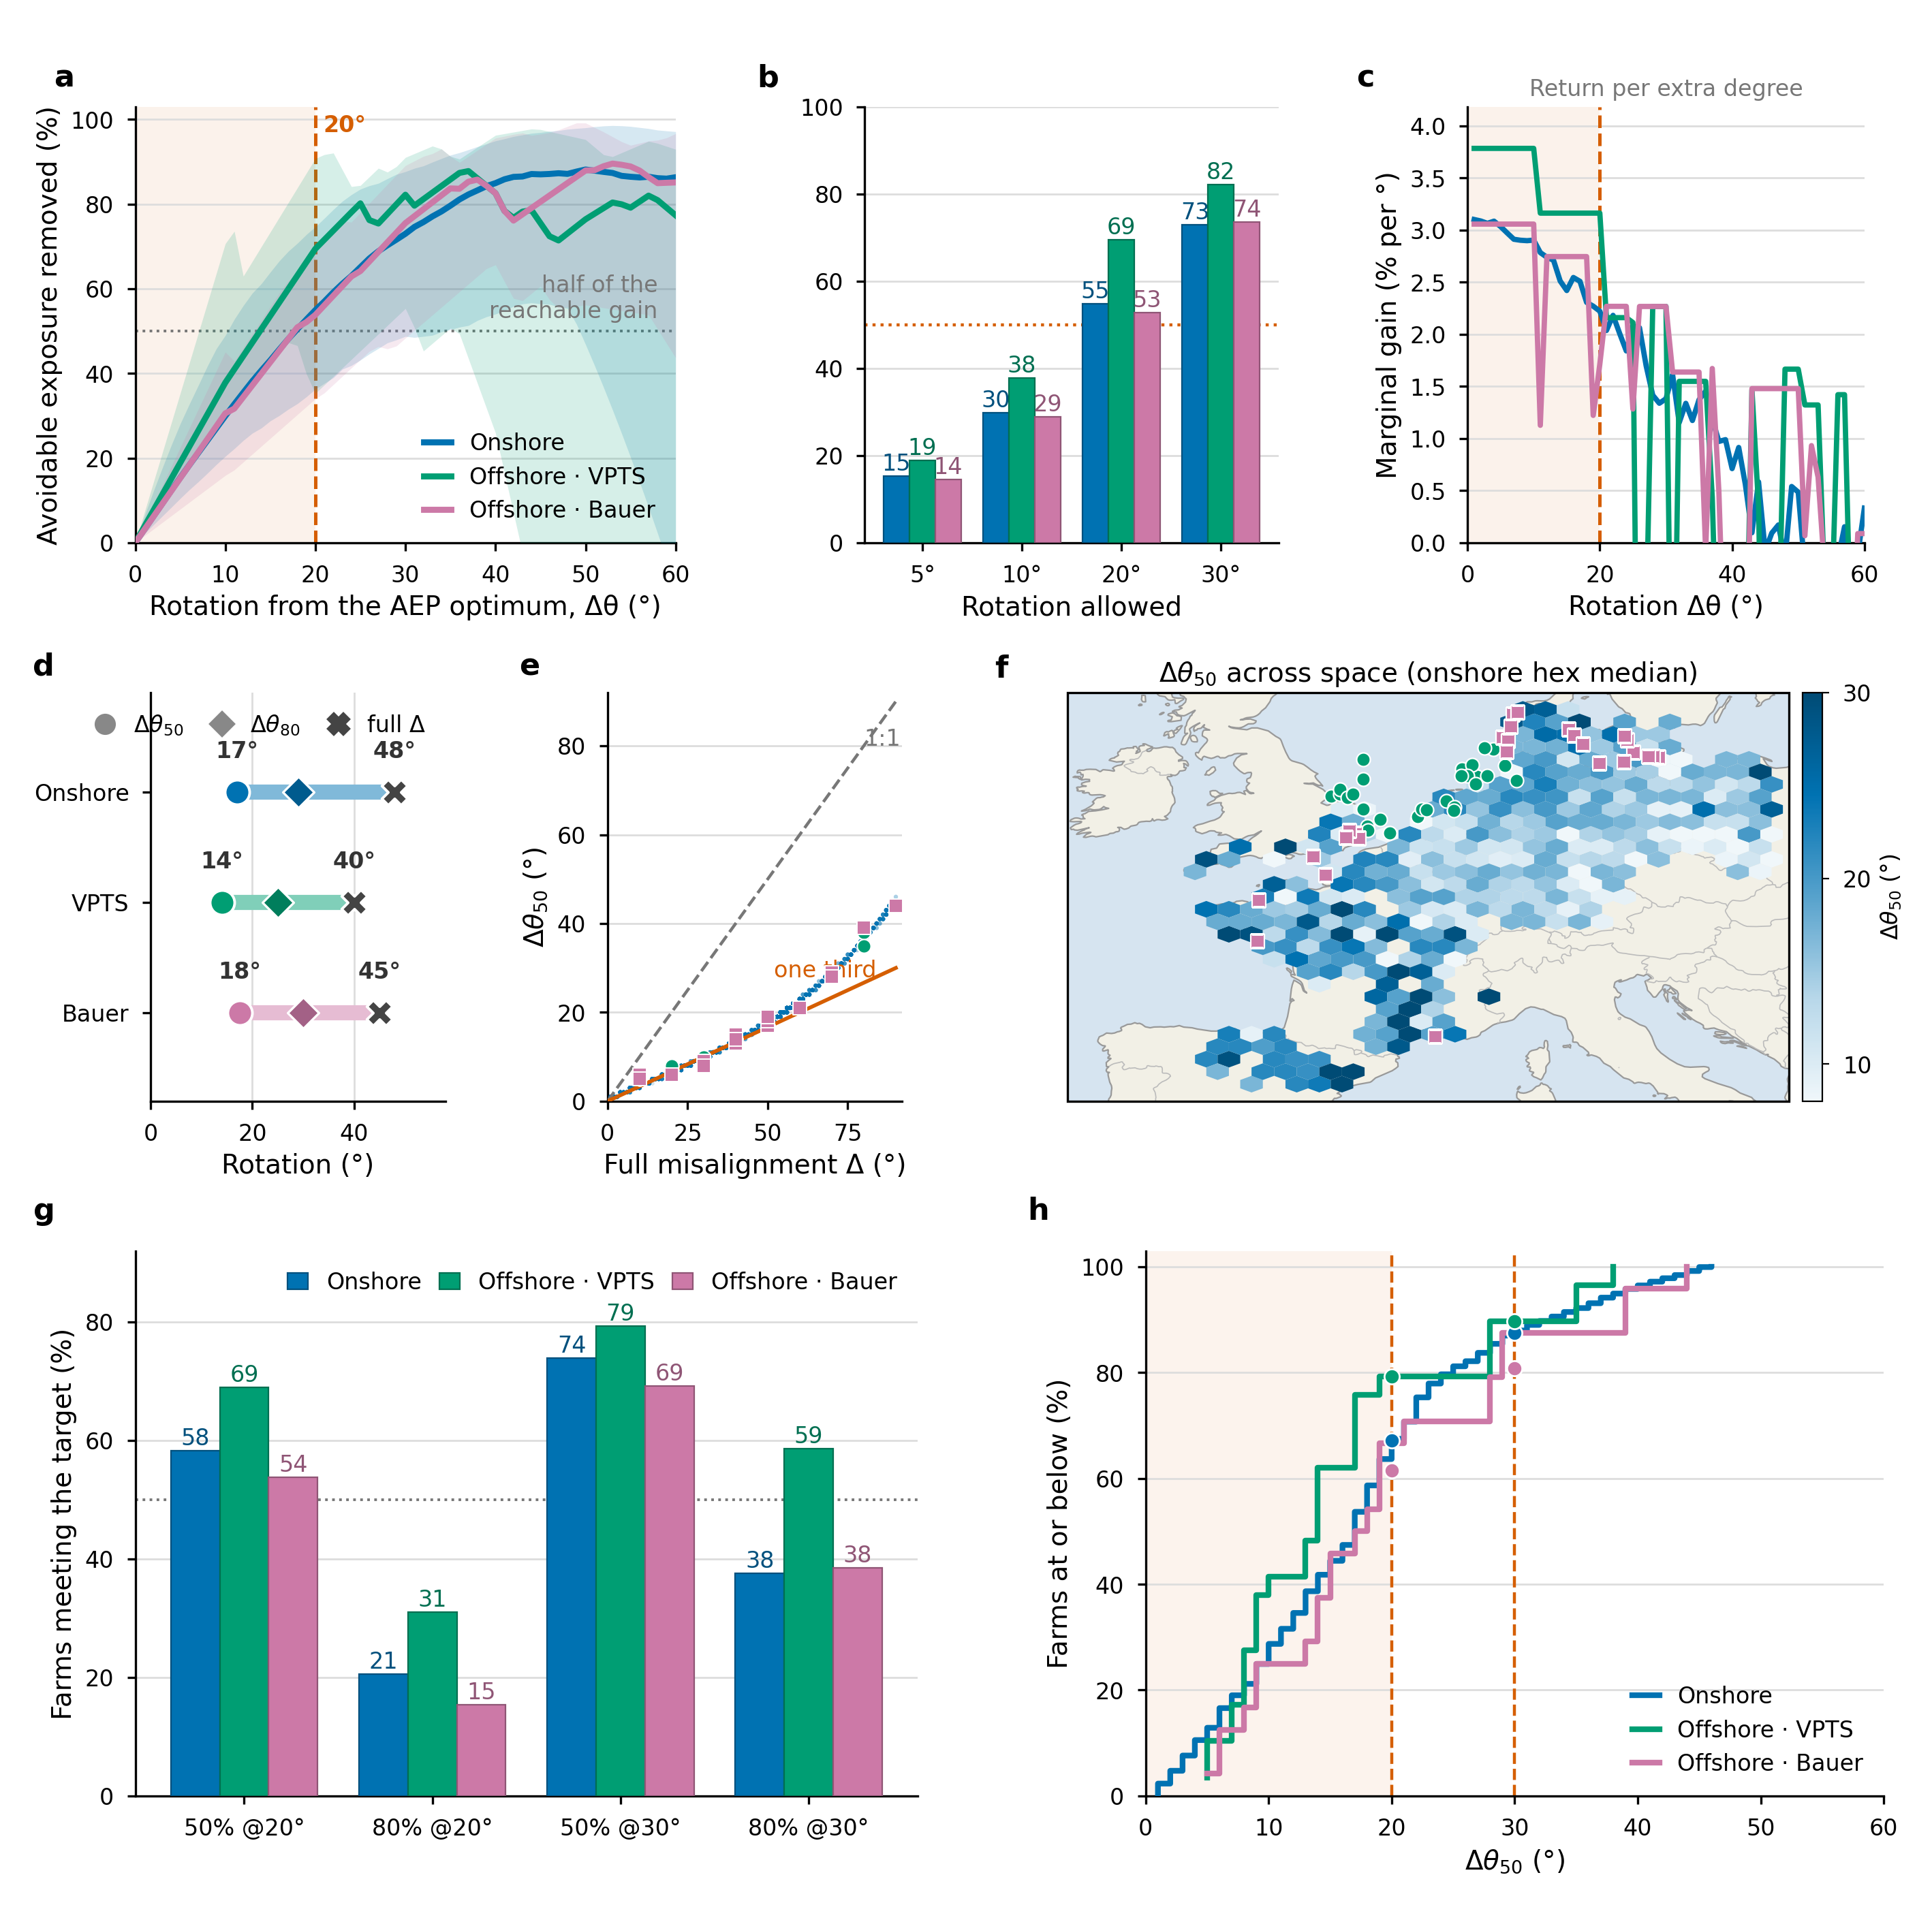
Figure 4 | 有限的朝向调整即可捕获大部分可削减暴露。 a–c，收益集中在前段。a，自 AEP 最优起旋转的捕获曲线（中位与四分位带），阴影为最初 20°。b，旋转 5°、10°、20°、30° 时回收的中位份额。c，每多转一度的边际收益，约 20° 之后迅速衰减。d–f，半收益仅需约三分之一的转角。d，各组 Δθ50、Δθ80 与全错位角的中位数。e，逐场 Δθ50 对全错位角，并给出 1:1与三分之一参考线。f，Δθ50 的空间分布（陆上六边形中位）。g,h，该规律在场址层面成立。g，在 20° 或 30° 内回收 50% 或 80% 可削减暴露的场址比例。h，Δθ50 的累积分布，圆点标出20° 与 30° 处的达成比例。
约 1% AEP 的能源让步即可兑现大部分生态收益
生态收益几乎无 AEP 代价。在 1% AEP 上限下，实测 AEP 平均损失陆上 0.52%、海上 VPTS 0.38%、Bauer 0.49%；对应暴露削减平均分别为 82.6%、75.0%、50.1%（中位 96.9%、84.2%、47.6%）（Fig. 5b, Fig. 5c, Fig. 5h）。三组平均 AEP 代价均低于 0.6%，却购得 50%–83% 的平均暴露削减（中位 48%–97%）。实测损失与暴露削减之间的这一不对称，是本文的核心实证发现。
能源–暴露前沿的不对称由几何结构决定。1% AEP 预算下，捕获最大可实现暴露削减的中位比例为陆上 98.0%、VPTS 88.0%、Bauer 74.5%（Fig. 5d, Fig. 5e）。前沿几何解释了这一点：AEP 在其最优点附近是平坦的（任何最优的定义都要求一阶导为零），而暴露恰在错位区陡峭（上一节的非线性捕获曲线）。极小的 AEP 牺牲因此对应大幅的暴露削减——生态收益集中于角度调整的早段，能源损失只在较大角度偏离时才明显积累。两者错开，使低能源代价下的生态收益成为结构性可能，而非依赖于特定风资源或场址的偶然。
生态收益在 1% AEP 之后迅速饱和。将 AEP 上限从 2% 提高到 5%，无新增暴露收益的场址比例陆上 85.8%、VPTS 93.1%、Bauer 69.2%；进一步放宽能源约束的边际生态回报已接近于零（Fig. 5f, Fig. 5g）。这一饱和界定了清晰的最优投资窗口：生态收益的绝大部分集中在约 1% 能源让步内，进一步让步的边际回报很低。朝向优化不应被视为一个连续的"以能源换生态"的权衡，而应作为一次可在约 1% AEP 内完成的一次性调整。
三组之间的梯度（陆上 98.0% > VPTS 88.0% > Bauer 74.5%）反映的是方向数据分辨率与暴露模型的差异，而非发电性能或场址质量——陆上纯几何模型对朝向最敏感、收益最集中，Bauer 格网产品空间分辨率最低、收益相对分散。随着候鸟方向数据精度的提升，其他场址的可实现收益或将向陆上水平靠拢。
上述权衡可直接转译为政策设定。把政策可设的两个量——开发商可承受的 AEP 让步上限、保护方要求的最低暴露削减——交叉，得到一组政策情境（Fig. 5g）。以“削减过半”为底线，1% 的让步已覆盖陆上 86.7%、VPTS 79.3%、Bauer 46.2% 的场址；底线提高到 80%，同一预算下降至 72.7%、62.1% 与 26.9%，把预算放宽到 2% 可使 Bauer 回升至 46.2%。但更严格的底线并非总能用预算买到：底线取 90% 时，VPTS 的达标率自 1% 预算起即固定在 37.9%，2% 与 5% 均无提升 —— 该上限由阵列几何与方向数据分辨率决定，而非由能源约束决定。
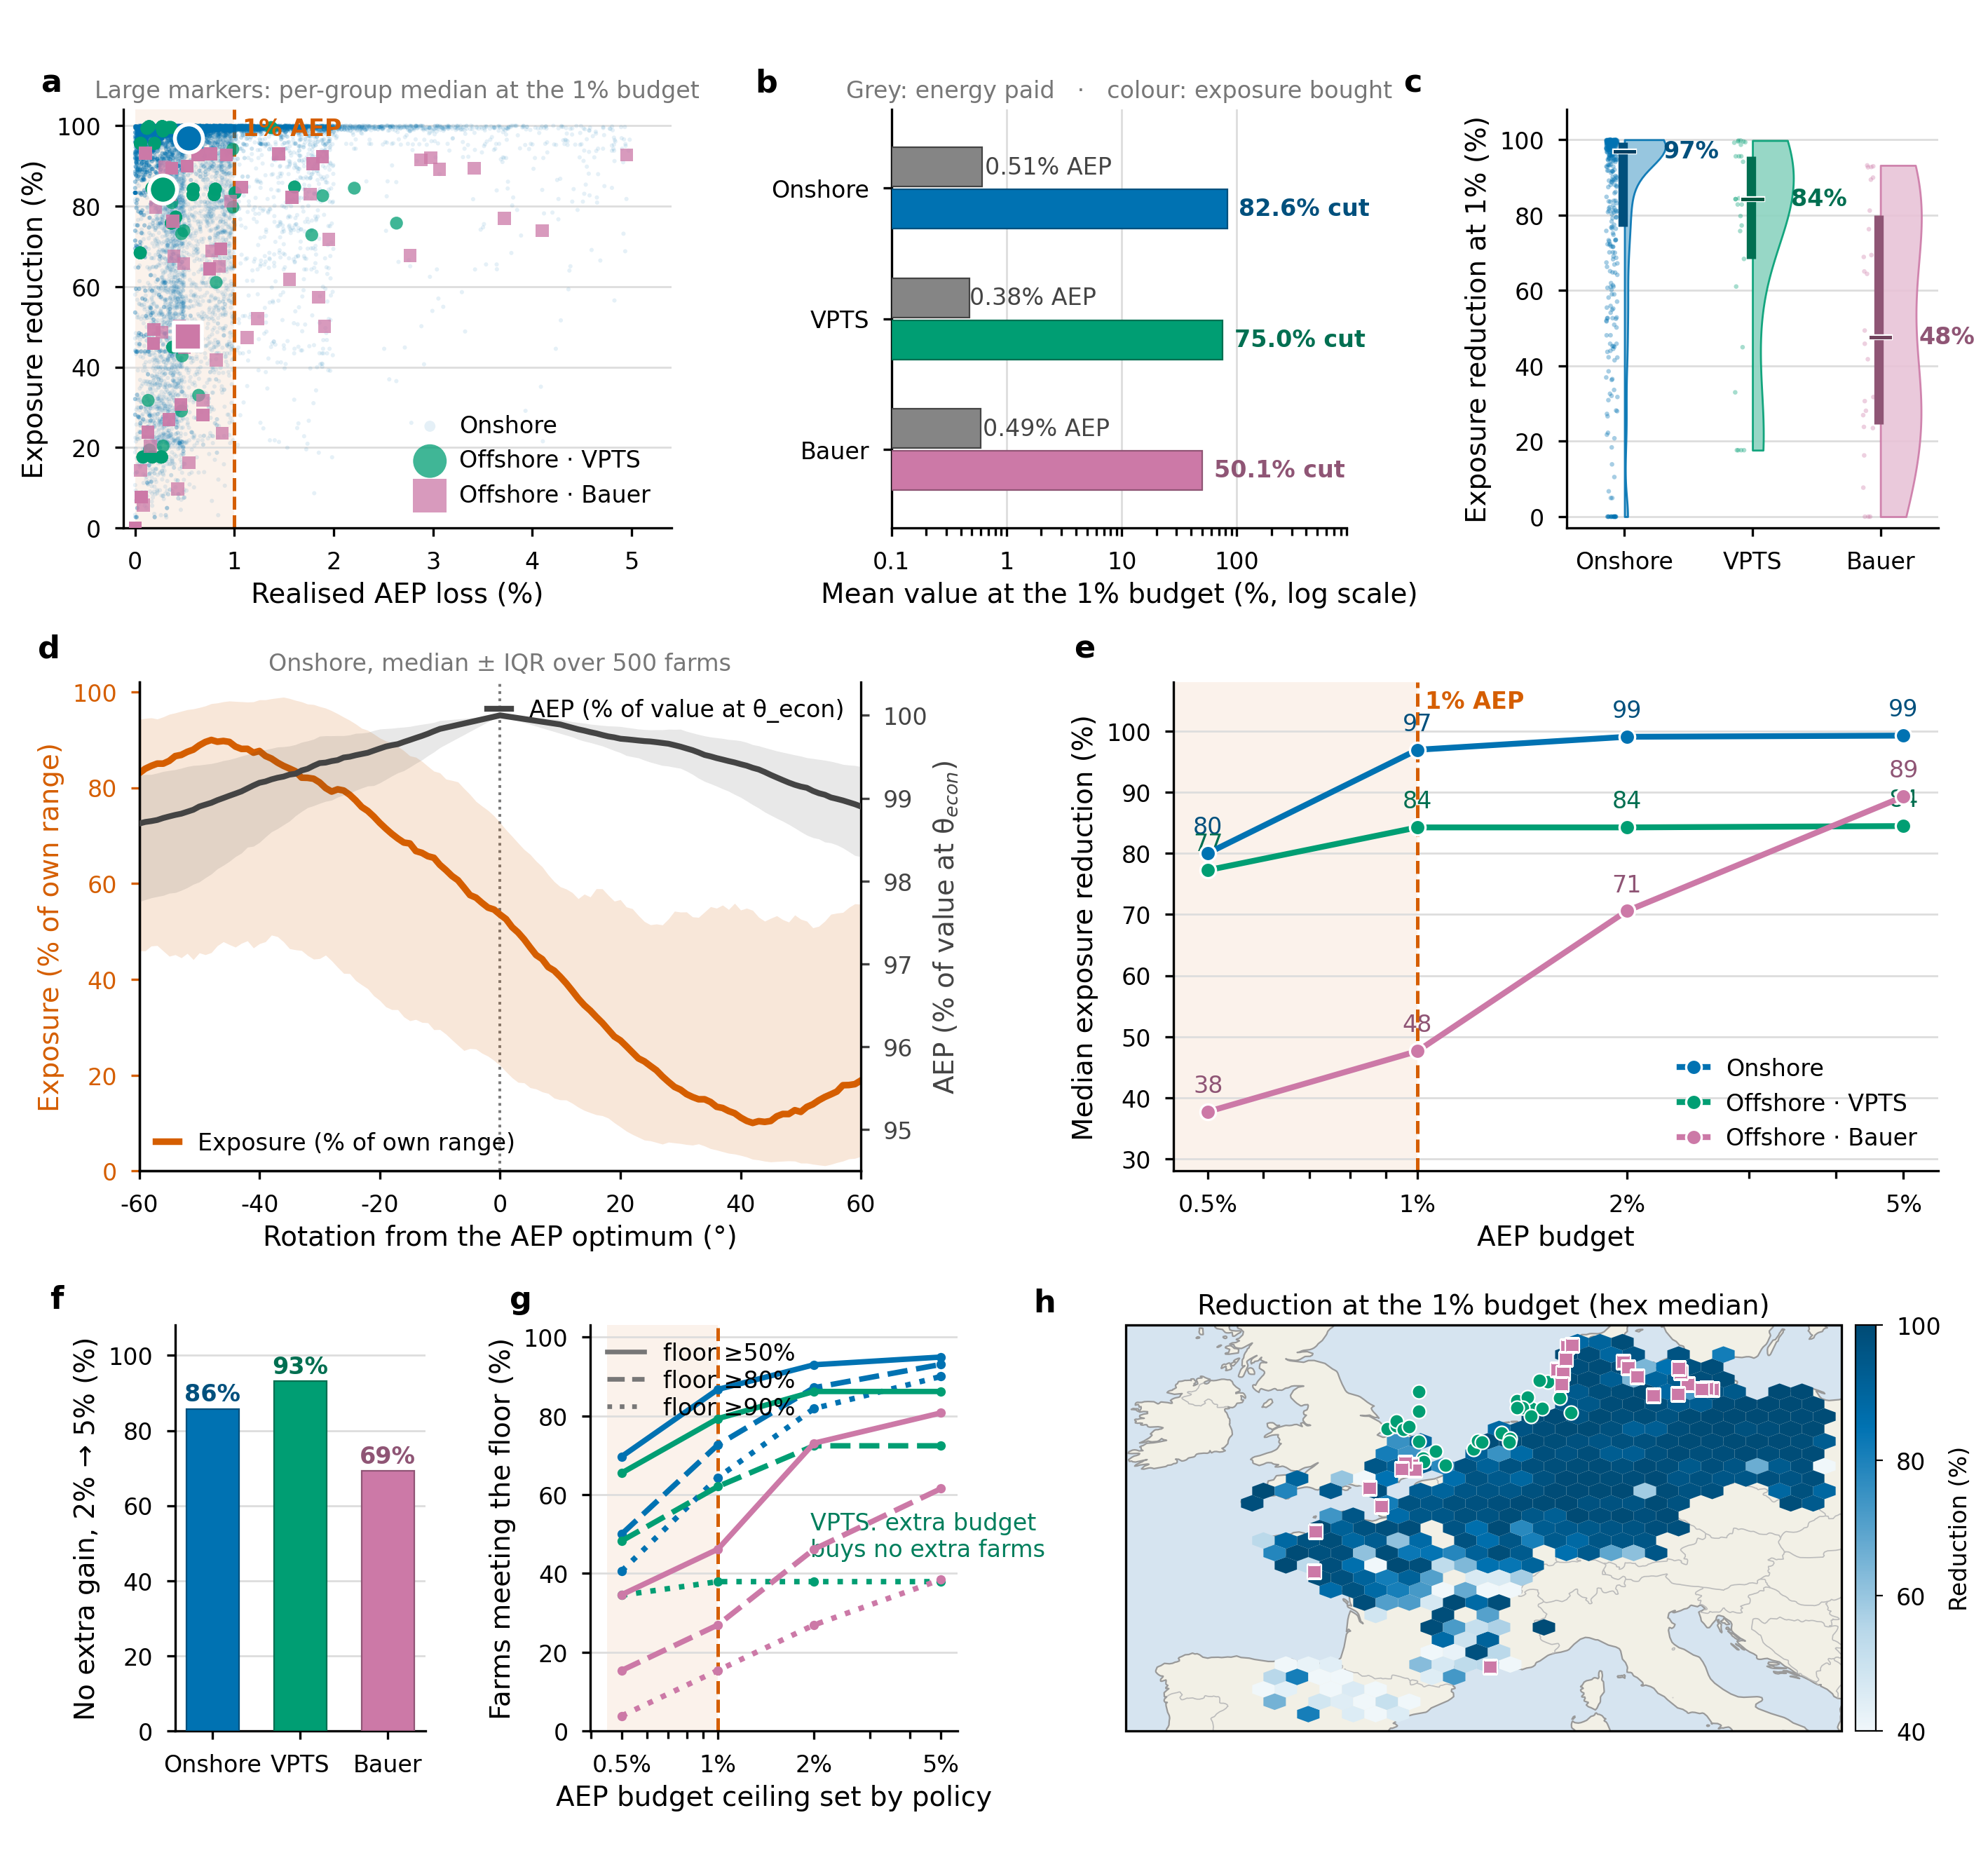
Figure 5 | 生态收益的能源代价几乎为零。 a–c，1% 预算即可买到大部分削减。a，全部场址 × 全部预算的能源–暴露权衡，大标记为各组在 1% 预算下的中位。b，1% 预算下平均付出的能源与平均买到的暴露削减；两者相差两个数量级，故用对数轴。c，1% 预算下实现的暴露削减分布（中位陆上 97%、VPTS 84%、Bauer 48%）。d,e，不对称源于几何。d，在各自最优点附近，AEP 是平的而暴露是陡的（陆上，500 场的中位 ± 四分位距），因此极小的能源让步可换得大幅暴露削减。e，暴露削减中位随 AEP 预算的变化。f–h，约 1% 之后边际回报消失。f，预算由 2% 提高到5% 时毫无新增收益的场址比例。g，政策情境：在各档 AEP 预算上限（横轴）下达到给定生态底线（≥50%、≥80%、≥90% 暴露削减；线型区分）的场址占比，颜色区分三组。VPTS 的 ≥90% 曲线自 1% 预算起走平 —— 越过该点后，更大的能源让步不再换来更多达标场址。h，1% 预算下暴露削减的空间分布。
讨论
阵列朝向是一种其生态外部性远高于能源外部性的设计杠杆。在建设前旋转阵列不需要额外投资、土地或材料，却可在 1% AEP 让步内将西欧陆上风电场的几何碰撞暴露中位削减约 97%（96.9%），将海上 VPTS 场削减约 84%（84.2%）；对海上 Bauer 格网场效果较为有限（中位 47.6%）。该杠杆并不取代既有措施，而是与之互补：7 年 BACI 实验表明将三片桨叶之一涂黑可在运行期使鸟类死亡下降约 70%⁹；动态停机可以 1.2% 或 7.6% AEP 分别避免 50% 或 90% 的潜在碰撞¹⁰。朝向作用于规划阶段，涂色与停机作用于运行期，共同构成从图纸到控制室的完整缓解链。更广义地看，风电系统中存在一类生态外部性远超能源外部性的设计变量，而朝向是其中代价最低、作用最直接的一个。
四个命题的证据强度并不均等。方向敏感性与错位在几何筛查层面直接受支持，且不依赖任何行为学假设：实测的方向结构、暴露随朝向的单调变化、能源与生态最优的系统性偏离。有限调整与低代价则依赖 $AEP\left(θ\right)$ 曲线的形状，其数值对方向口径与尾流模型敏感。将尾流模型的朝向惩罚项放大 1.5×、2×、3× 时，暴露削减中位分别降至 90.1%、80.0%、58.9%，即核心数字的不确定区间为约 59%–97%。Jensen 衰减常数是二阶效应：$α$ 由 0.075 调整至 0.05 仅使中位从 97% 降至 95%。放大项与 $α$ 都不能解释陆上朝向敏感性（≈2.8%）与海上 FLORIS（8.8%）之间的残余差距，该差距源于尾流模型本身与方向数据口径。
适用边界清晰。朝向优化仅作用于阵列朝向尚未在规划阶段固定的新建风电场。对已建成且朝向固定的既有风电场，此杠杆不再存在，须依赖动态停机¹⁰或桨叶可见性措施⁹。海上方向口径需要辨明：Bauer 全网春季中位为 51.5°（东北），26 场海上子集为 57.8°（东北），VPTS 转子层春季中位为 348.9°，与 Bauer 海上子集相差 ≈69°——该口径差解释了 VPTS（84.2%）与 Bauer（47.6%）暴露削减的差异。本文以 Bauer 作为主结论口径，以 VPTS 作为来自直接转子层观测的上界参考。CAFF 北极候鸟通道等粗尺度分区覆盖 99.9% 的风电场址，但每条通道跨越 2,700 万–1.05 亿 km²，缺乏场址级判别力；识别真正的危害区需要通量、飞行高度、物种与风机分布数据。
将本筛查结果推广到更广区域并升级到更高精度，尚有两步。东亚 88 个海上风电场位于东亚–澳大利西亚通道，但该区域没有公开的候鸟飞行方向产品，且已验证 ERA5 气象风向不可替代观测——平均方向差 88°，仅 13% 的观测在 30° 内¹⁷。几何暴露还须经物种级通量与死亡率校准，才能升级为定量的碰撞死亡削减。这两步不改变朝向是低成本、有效生态设计杠杆的核心判断，而是细化其精度与地理覆盖范围。
方法
数据来源
本研究所用数据来源与规模见 Table 3。海上候鸟方向使用两套独立实测：VPTS 天气雷达（比利时皇家气象研究所开放数据 FTP，经 0–200 m 转子层校正，29 场）¹⁸与 Bauer 2026 候鸟方向格网（2,025 个有效格点，26 场）¹⁹。陆上候鸟方向使用 Bauer 格网（43–55°N、4.75°W–16°E，200 km 匹配半径）。已验证 ERA5 气象风向不可替代鸟类观测¹⁷，因此不作为生态方向输入。全球风电场母本来自 GEM²⁰，迁徙通道分区遵循 CAFF 北极候鸟通道²¹，场址级生态敏感性与物种威胁数据来自 BirdLife AVISTEP²²与物种分布/威胁数据库²³。
Table 3 | 本研究数据来源、规模与用途。
编号 | 数据 | 来源 | 规模 | 用途
1 | GEM 全球风电场母本 | Global Energy Monitor | 35,089 条 / 163 国 | 全球风电场样本
2 | CAFF 北极候鸟通道 | Arctic Biodiversity Data Service | 8 条通道 | 迁徙通道分区（分辨率不足）
3 | VPTS 天气雷达生物数据 | 比利时皇家气象研究所开放数据 FTP | 569 文件 / 10 站 / 2020 | 候鸟飞行方向/密度/高度
4 | Bauer 2026 配套数据 | Zenodo (10.5281/zenodo.17960034) | 49×85 格网 × 8760 h | 西欧鸟类方向 + 42,231 陆上风机
5 | AVISTEP 5 km 敏感性栅格 | BirdLife International | 9 国 | 场址级生态叠加概念验证
6 | ERA5 风场方向 | 工程库 | 171 场 / 2014–2024 | 气象风向（验证不可替代）
7 | OSM 陆上风机坐标 | OpenStreetMap Overpass API | 100,327 台 / 西欧 9 国 | 陆上单机坐标 + 参数
8 | GWA 风资源数据 | Global Wind Atlas API | 4,965 唯一坐标 | 陆上单场 Weibull 风玫瑰
几何暴露模型
几何暴露模型将阵列朝向 θ（0–180°）与春/秋候鸟飞行方向 $φ_{spring}$、$φ_{autumn}$ 关联：
$E\left(θ\right) = 0.5 × \left[\sin^{2}\left(θ - φ_{spring}\right) + \sin^{2}\left(θ - φ_{autumn}\right)\right]$ (1)
阵列与迁徙方向平行时鸟沿行间通道通过、暴露最小；垂直时鸟每穿越一行都要穿越旋翼扫掠面、暴露最大，对应 $\sin^{2}$ 项的两个边界值：
$\sin^{2}\left(0°\right) = 0, \sin^{2}\left(90°\right) = 1$ (2)
边界值由几何决定，不依赖行为学假设。该模型输出几何暴露（一种筛查性假设），未经飞行高度、规避率与死亡率校准，不构成实测的碰撞死亡削减；海上 VPTS/Bauer 模型另纳入通量与飞行高度，更接近碰撞暴露，但同样未经死亡率校准。因此本文所有“暴露削减”均指几何暴露的相对下降率，陆上与海上暴露模型在绝对值上不可直接比较。
海上 AEP（FLORIS）
171 个海上风电场分别拥有 18 个朝向角（0–170°，步长 10°）上的 AEP 曲线，来自上一阶段的 FLORIS 尾流模拟²⁴，为工程级精度数据。
陆上 AEP（Jensen）
陆上无现成的 FLORIS 数据，通过以下流程计算：OSM Overpass API²⁵ 获取 100,327 台风机坐标 → DBSCAN 聚类（eps = 3 km，min_samples = 3）得到 5,954 个风电场 → PCA 提取主轴方向（平均解释方差 87.7%）；风机参数由 OSM 标签提供（覆盖 58% 风机），缺失以 Bauer 数据库¹⁹的空间最近邻填补；剔除轮毂或叶轮直径小于 20 m 的微型/垂直轴机后，剩余 5,869 场。风资源由 Global Wind Atlas²⁶ Weibull 参数提供（按实际轮毂高按对数风廓线内插）。AEP 采用 Jensen 解析尾流模型²⁷（陆上衰减常数 $α$ = 0.075、多尾流 RSS 叠加）：59 个风速段逐点积分 Weibull 概率密度得到无尾流能量，尾流效率在四个代表风速段（4/8/12/16 m/s）以 Weibull 概率加权，卷积 36 个入流风向（10° 分辨率），并扫描 18 个朝向。5,869 场（93,964 台风机）在最优朝向下总发电约 547 TWh（容量因子 28.1%），其中进入权衡分析的 4,191 场年发电约 373 TWh。
朝向优化的五个指标
本文报告的每场指标共五个，各回答朝向如何调节暴露的一个具体问题。
方向敏感性幅度
$rel = \frac{E_{max} - E_{min}}{E_{max}}$ (3)
仅通过旋转即可实现的暴露相对变化量级。
可削减暴露比例
$avoid = 1 - \frac{E_{min}}{E\left(θ_{econ}\right)}$ (4)
从能源最优处通过再朝向可消除的暴露份额。
暴露比
$\frac{E\left(θ_{econ}\right)}{E_{min}}$ (5)
能源最优朝向暴露高于可实现最小值的倍数。
生态调整角 $Δθ$，从能源最优到生态最优所需的最小旋转，其 ${Δθ}_{50}$/${Δθ}_{80}$ 变体分别为捕获最大可削减暴露 50%/80% 所需的最小旋转。
捕获比例 ${frac}_{d}$，从 $θ_{econ}$ 起旋转 d° 后回收的最大可削减暴露比例。
能源–生态权衡定义
$θ_{econ}$ 与 $θ_{eco}$ 分别为经济最优与生态最优朝向：
$θ_{econ} = argmax AEP\left(θ\right)$ (6)
$θ_{eco} = argmin E\left(θ\right)$，受 $AEP\left(θ\right) ≥ (1 - budget) × AEP\left(θ_{econ}\right)$ 约束 (7)
AEP 代价与暴露削减（RR）分别定义为：
AEP 代价 = $\frac{实测损失}{{AEP}_{max}}$ (8)
$RR = \frac{\left[E\left(θ_{econ}\right) - E\left(θ_{eco}\right)\right]}{E\left(θ_{econ}\right)} × 100\%$ (9)
生态调整角为从 $θ_{econ}$ 到 $θ_{eco}$ 的最小旋转角。四个 AEP 预算：0.5%、1%、2%、5%，对应低代价、平衡、保护优先与最大方案。
结论
跨西欧 4,191 个陆上风电场与 55 个有实测候鸟方向的海上风电场，阵列朝向是一种一阶、低成本的生态设计杠杆：约 1% AEP 让步即可带来陆上几何碰撞暴露中位削减 96.9%、海上 VPTS 场 84.2%、海上 Bauer 场 47.6%。由于其作用于建设前，朝向补充而非取代动态运行期停机¹⁰与桨叶可见性措施⁹。将几何暴露升级为经物种级通量与死亡率校准的碰撞死亡估计，是自然的下一步；这将细化数字的精度，而不会推翻"朝向是低成本、有效生态设计杠杆"的核心判断。
命题四给出的不是一个最优朝向，而是一组可供政策选择的设定。与命题三回答“要转多少度”（几何问题）不同，这里回答的是“政策该把哪个量定死”（决策问题），而两种定法给出的答案并不对称（Fig. 5g）。
若政策定死能源让步上限，生态收益随之确定：上限取 1% 时，中位几何暴露削减为陆上 96.9%、海上 VPTS 84.2%、Bauer 47.6%，而实测代价仅 0.51%、0.38% 与 0.49%；上限放宽到 2% 与 5%，陆上与 VPTS 已无实质增益（99.1%／99.3% 与 84.2%／84.5%），仅 Bauer 继续上行至 70.6% 与 89.3%。
若政策定死生态底线，则要问多少场址能在给定预算内达标。以“削减过半”为底线，1% 让步即可覆盖陆上 86.7%、VPTS 79.3%、Bauer 46.2% 的场址；底线提高到 80%，同一预算下三组降至 72.7%、62.1% 与 26.9%，把预算放宽到 2% 可使 Bauer 回升至 46.2%；底线提高到 90%，陆上需 2% 预算才能覆盖 81.9% 的场址，而 VPTS 的达标率自 1% 起即固定在 37.9%，2% 与 5% 均无任何提升。
由此得到本命题最具政策含义的一点：能源让步并非在所有情形下都能买到生态收益。VPTS 在 90% 底线上的天花板由阵列几何与方向数据分辨率决定，而非由能源约束决定；对这类场址继续加码预算是无效投入，提升候鸟方向数据的空间分辨率才是有效路径。因此可操作的政策形态是“预算上限 + 生态底线”的组合，而非任一单独的数字：在 50%–80% 的底线区间内，1%–2% 的让步已能覆盖多数陆上与 VPTS 场址；90% 的严格底线只在陆上可大范围实现。此外，春秋两季迁徙主轴在暴露几何上仅相差 ≈3.4°（以 180° 为周期），单一朝向即可同时压低两季暴露，政策无需分季设定差异化要求。
数据可用性
本文的场址级方向数据、AEP 朝向曲线与权衡结果保存在项目仓库 our_work/data/processed/；Bauer 2026 候鸟方向数据可从 Zenodo (10.5281/zenodo.17960034) 获取；VPTS 数据来自比利时皇家气象研究所开放数据 FTP；GEM、GWA、OSM 与 CAFF 为公开数据源。
参考文献
1. McKenna, R. et al. Wind energy's identified impacts and research gaps. Joule 9, 101812 (2024). https://doi.org/10.1016/j.joule.2024.11.016.
2. Loss, S. R., Will, T. & Marra, P. P. Estimates of bird collision mortality at wind facilities in the contiguous United States. Biol. Conserv. 168, 201–209 (2013).
3. Thaxter, C. B. et al. Bird and bat species' global vulnerability to collision mortality at wind farms revealed through a trait-based assessment. Proc. R. Soc. B 284, 20170829 (2017).
4. Garthe, S. & Hüppop, O. Scaling possible adverse effects of marine wind farms on seabirds: developing and applying a vulnerability index. J. Appl. Ecol. 41, 747–756 (2004).
5. Gauld, J. G. et al. Hotspots in the grid: avian sensitivity and vulnerability to collision risk from energy infrastructure interactions in Europe and North Africa. J. Appl. Ecol. 59, 1496–1512 (2022).
6. Sergio, F. et al. Compensation for wind drift during raptor migration improves with age through mortality selection. Nat. Ecol. Evol. 6, 1290–1301 (2022). https://doi.org/10.1038/s41559-022-01776-1.
7. Band, W., Madders, M. & Whitfield, D. P. Developing field and analytical methods to assess avian collision risk at wind farms. In Birds and Wind Farms: Risk Assessment and Mitigation (eds de Lucas, M., Janss, G. F. E. & Ferrer, M.), 259–275 (Quercus, 2007).
8. Schwemmer, P. et al. Behavioral responses to offshore windfarms during migration of a declining shorebird species revealed by GPS-telemetry. J. Environ. Manage. 342, 118131 (2023).
9. May, R. et al. Paint it black: efficacy of increased wind turbine rotor blade visibility to reduce avian fatalities. Ecol. Evol. 10, 8927–8935 (2020). https://doi.org/10.1002/ece3.6592.
10. Bauer, S. et al. Bird migration and wind-energy production across Western Europe. Nat. Sustain. https://doi.org/10.1038/s41893-026-01853-4 (2026).
11. Marques, A. T. et al. Understanding bird collisions at wind farms: an updated review on the causes and possible mitigation strategies. Biol. Conserv. 179, 40–52 (2014).
12. Masden, E. A., Haydon, D. T., Fox, A. D., Furness, R. W., Bullman, R. & Desholm, M. Barriers to movement: impacts of wind farms on migrating birds. ICES J. Mar. Sci. 66, 746–753 (2009).
13. May, R. F. A unifying framework for the underlying mechanisms of avian avoidance of wind turbines. Biol. Conserv. 190, 179–187 (2015).
14. Bolker, E. D., Hatch, J. J. & Zara, C. Modeling how windfarm geometry affects bird mortality. arXiv:1408.1580 (2014).
15. Holmstrom, L. A., Hamer, T. E., Colclazier, E. M., Denis, N., Verschuyl, J. P. & Ruché, D. Assessing Avian-Wind Turbine Collision Risk: An Approach Angle Dependent Model. Wind Engineering 35, 289–312 (2011). https://doi.org/10.1260/0309-524X.35.3.289.
16. Kwant-Heida, N. et al. Corridor use by seabirds in an offshore wind farm. Seabird J. 38, 3 (2026). https://doi.org/10.61350/sbj.38.3.
17. Hersbach, H. et al. The ERA5 global reanalysis. Q. J. R. Meteorol. Soc. 146, 1999–2049 (2020).
18. Koninklijk Meteorologisch Instituut (KMI). Open Data — weather radar (2020).
19. Bauer, S. et al. Migration flyways and bird collision risk for European wind energy. Zenodo, 10.5281/zenodo.17960034 (2026).
20. Global Energy Monitor. Global Wind Power Tracker. https://globalenergymonitor.org.
21. CAFF. Arctic Migratory Birds Initiative — Flyways. Arctic Biodiversity Data Service.
22. BirdLife International. AVISTEP: Avian Sensitivity Tool for Energy Planning.
23. BirdLife International & IUCN. Bird species distribution and threat data.
24. NREL. FLORIS: FLOw Redirection and Induction in Steady State. https://github.com/NREL/floris.
25. OpenStreetMap contributors. https://www.openstreetmap.org.
26. Global Wind Atlas. https://globalwindatlas.info.
27. Jensen, N. O. A note on wind generator interaction. Risø-M-2411, Risø National Laboratory (1983).

